„Ebbesmayer hatte sich zuvor schon mit dem subarktischen Meereswirbel beschäftigt.“ „Bei seinen Berechnungen der Meeresströme erhielt Ebbesmayer Unterstützung von unerwarteter Seite.
Es muss ein seltsamer Anblick gewesen sein, als plötzlich 29.000 bunte Plastiktierchen im Meer herumtrieben. Enten,, Schildkröten, Frösche und Biber aus Kunststoff begannen im Januar 1992 eine regelrechte Odyssee durch die Weltmeere. Im Pazifik, wo sich der 45. Breitengrad und die Datumsgrenze kreuzen, war ein Frachtschiff in einen Sturm geraten und hatte einen Teil seiner Ladung verloren, die von Hongkong in die USA gebracht werden sollte. Für die Firma mochte das ein Verlust gewesen sein und für die Natur eine Belastung; für alle jene aber, die die Strömungen der Weltmeer erforschen, war es ein Segen. Denn an der Route, die das Spielzeug nahm, war zu erkennen, wie sich der Ozean bewegt, denn am Rande des später so getauften Müllstrudels trieben die Plastiktiere auseinander. Manche wurden in Alaska an Land gespült, andere strandeten an den Küsten von Hawaii, Indonesien und Südamerika, ein Drittel schwamm nach Norden durch die Beringstraße in die Arktis, trieb im Packeis nach Osten und dann in den Atlantik. Elf Jahre später erreichten einige dann doch noch ihr ursprüngliches Ziel, die Vereinigten Staaten. Es war nicht das erste Mal, dass Schiffe ihre Fracht an dieser Stelle verloren. Am 27. Mai 1990 gingen tausend Seemeilen südlich von Alaska fünf Container mit 61.000 Turnschuhen über Bord. Seitdem werden etwa alle drei Jahre Teile dieser Ladung an die Strände von Alaska gespült. Nach Berechnungen von Ebbesmayer bewegt sich der Müll, der in den Strudel gelangt, demnach mit elf Zentimeter pro Sekunde, das entspricht 0,4 km/h in seinem riesigen Kreis.“
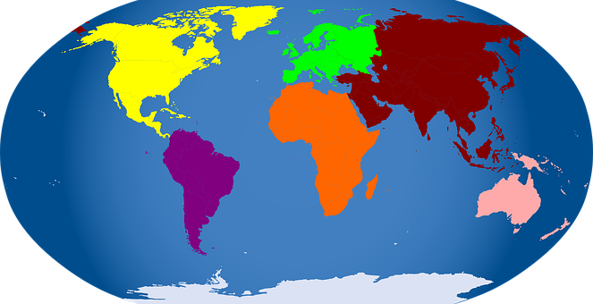
Zeichne die Wege der Plastiktiere vom Ort des Verlustes der Ladung ein!
Alaska (1)
Hawaii (2)
Indonesien (3)
Arktis (5)
Atlantik (6)
Südamerika (4)
USA (7)
Verlust der Ladung
Verlust der Ladung

